UNIVERZITET U TUZLI

FAKULTET ELEKTROTEHNIKE
Godina studija: I
Predmet: OSNOVI ELEKTROTEHNIKE I
Datum: 04.04.2008.

Zadaci za pismeni ispit (grupa A)

- U vrhove pravouglog trougla sa dužinama stranica a=5[cm], b=4[cm] i c=3[cm] postavljena su tačkasta naelektrisanja Q_{A}= -25[nC], Q_{B}=9[nC] i Q_{C}=16[nC] (slika 1). Odrediti rezultantni vektor Kulonove sile (intenzitet i položaj) na naelektrisanje Q_{A}. Naelektrisanja se nalaze u vazduhu.  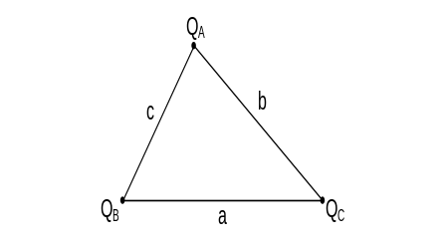  Slika 1. | - Prostor između paralelnih ploča kondenzatora dimenzija a i b, koje se nalaze na međusobnom rastojanju d, djelimično je ispunjen dielektrikom dielektrične konstante ε_{r}, kao što je prikazano na slici 2. Napon na krajevima kondenzatora je U₀. Odrediti  a) jačinu vektora električnog polja i električnog pomjeraja   b) vezane količine naelektrisanja  c) udaljenost x, tako da elektrostatička energija obje oblasti bude ista  d) gustinu površinskog naelektrisanja na pločama kondenzatora za određeno x u dijelu zadatka pod c.  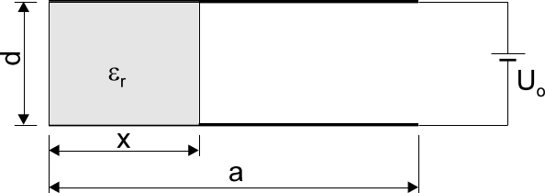  Slika 2.
3. Primjenom metode konturnih struja odrediti struje u svim granama kola sa slike 3. Poznato je: R₁=20[Ω], R₂=40[Ω], R₄=60[Ω], E₁= 10[V], E₂=50[V], E₄=90[V] i Is=2[A].  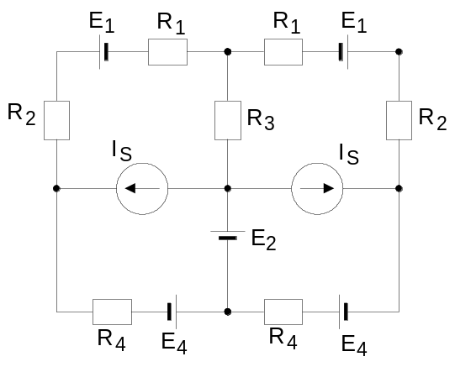  Slika 3. | 4. Primjenom metode potencijala čvorova odrediti naelektrisanja na svim kondenzatorima u kolu sa slike 4. Poznato je: C₁=C₅=C₄=2[μF], C₂=C₃=C₆=5[μF], E₃=4[V], E₆=8[V].  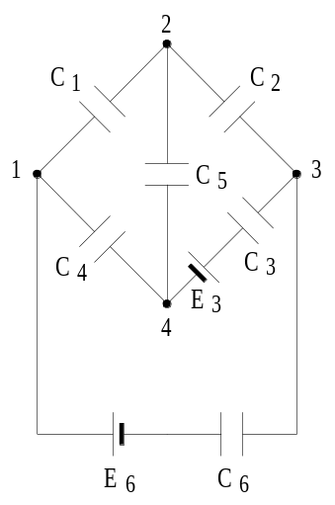  Slika4.

Predmetni nastavnik: dr.sc. Izudin Kapetanović, redovni profesor
Saradnici: mr.sc. Majda Tešanović, viši asistent
mr.sc. Mensur Kasumović, viši asistent
mr.sc. Mario Pejdanović, asistent

UNIVERZITET U TUZLI

FAKULTET ELEKTROTEHNIKE
Godina studija: I
Predmet: OSNOVI ELEKTROTEHNIKE I
Datum: 04.04.2008.

Zadaci za pismeni ispit (grupa B)

- Koliki rad će izvršiti sile električnog polja pri pomjeranju probnog naelektrisanja Q_{p}=1[nC] iz tačke A u tačku B (slika 1). Tačka A se nalazi na polovini stranice koja spaja naelektrisanja Q₂ i Q₃, a tačka B se nalazi na polovini visine spuštene na stranicu a. Poznato je: Q₁= -4[μC], Q₂=Q₃=2[μC], a=5[cm], b=3,5[cm]. Naelektrisanja se nalaze u vazduhu.  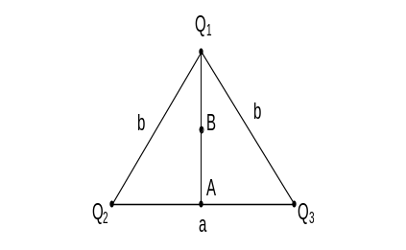  Slika 1. | - Dva beskonačno duga pravolinijska cilindra od izolacionog materijala sa slike 2, naelektrisana su konstantnom zapreminskom količinom naelektrisanja ρ i -ρ, osim u prostoru zajedničkom za oba cilindra. Rastojanje između osa cilindra je d. Odrediti vektor električnog pomjeraja u prostoru koji je zajednički za oba cilindra.  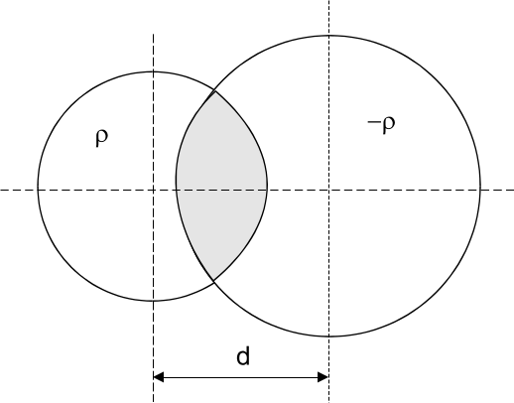  Slika 2.
- Koristeći metodu potencijala čvorova odrediti jačine struja u svim granama električnog kola prikazanog na slici 3, ako je poznato R₁=10[Ω], R₂=30[Ω], R₄=40[Ω], E₁= 20[V], E₂=50[V], E₄=80[V] i Is=1[A].  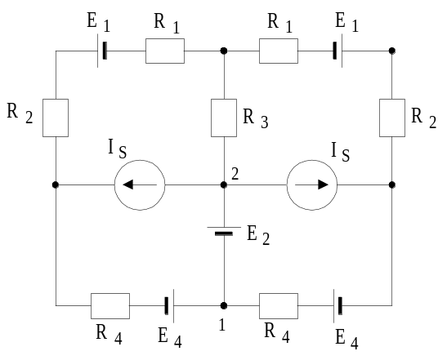  Slika 3. | - Primjenom metode konturnih naelektrisanja odrediti naelektrisanja na svim kondenzatorima u kolu sa slike 4. Poznato je C₁=C₅=C₄=3[μF], C₂=C₃=C₆=5[μF], E₃=6[V], E₆=12[V].  Slika4.

Predmetni nastavnik: dr.sc. Izudin Kapetanović, redovni profesor
Saradnici: mr.sc. Majda Tešanović, viši asistent,
mr.sc. Mensur Kasumović, viši asistent
mr.sc. Mario Pejdanović, asistent

